INSTITUCION: Cristóbal Colón
DOCENTE: Eliana Arcos
FECHA:
AREA: Educación Física
GRADO: 4 Edad: 9 -11 años
Actividades relacionadas con: la marcha y posturas sentada y erecta, equilibrio, resistencia aeróbica, velocidad de reacción, velocidad gestual, velocidad de desplazamiento y flexibilidad, coordinación.
COMPETENCIA: Motriz y expresiva corporal.
DESEMPEÑOS:
- Aplico técnicas de tensión- relajación y control del cuerpo.
- Identifico técnicas de expresión corporal que llevan a la regulación emocional en situaciones de juego y actividad física.

MATERIALES: Colchonetas, conos, lazos y pelotas

FASES | ACTIVIDADES
INICIAL | ACTIVIDADES DE SICOMOTRICIDAD:  - Respiración completa.  - Resistencia aeróbica.  - Velocidad de reacción.  - Velocidad de desplazamiento.  - Flexibilidad.  CALENTAMIENTO:  - Movilidad articular desde los pies hacia la cabeza.  - Pies, tobillos, rodillas, caderas, manos, muñecas, codos, hombros, columna, cuello, cabeza, cara.  - Estiramientos.  - Movimientos de balanceo hacia adelante y hacia atrás, en el lugar donde estás parad@. X 5 veces.  - Inclinación hacia adelante, sin forzar, hasta donde puedas. X 5 veces.  - Repetir el ejercicio, sosteniendo con un conteo de uno, dos, tres, al principio y luego hasta cinco. X 5 veces.  - Juego : “pelea de gallitos” : por parejas de más o menos igual estatura, se ubican frente a frente, piernas flexionadas, cola baja, brazos a los lados estirados.  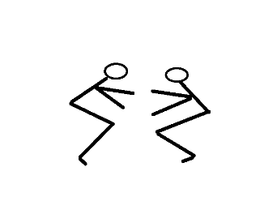  Cuando el profesor@ avise, deben intentar tocar el tobillo del compañero, o la rodilla como mínimo. X5 veces.  - La lleva : Se enmarca un espacio, dentro de él se nombra a uno de los compañeros para que persiga a los demás y les dé un toque en la espalda o una parte del cuerpo mientras corren todos, al que toquen se convierte en el que va a tocar. X 5 minutos.
CENTRAL | ACTIVIDADES:  - Se hacen 3 o 4 filas. Al aviso del profesor@, los primeros deben salir corriendo hasta la distancia establecida y dar la vuelta a un asiento, un cono, un árbol, según lo que tengamos mano. Al regresar deben tocar la mano del compañero. X 3 veces pasando toda la fila.  - Con un balón o pelota, el compañero de adelante sale corriendo al mismo lugar, da la vuelta con el balón y faltando 3 metros para la llegada debe lanzar la pelota al compañero que sigue en la fila, para que lo coja, y seguir al último puesto en la fila después de lanzarla. X 3 veces.  - En la misma fila, con la pelota, se toman distancia tocando con los brazos estirados hacia adelante, el hombro del compañero, una vez en esta posición, el primero de la fila toma la pelota y la pasa por debajo de las piernas abiertas y sin lanzarlo de manos a manos del siguiente compañero, hasta llegar atrás y de regreso da media vuelta y lo pasa por encima estirando los brazos de manos a manos del compañero. X 5 veces.  - Se organizan dos filas, frente a frente y se numeran del uno hasta el número de integrantes que tengan, que debe ser igual en ambas filas. En el centro entre las dos filas se pone un pañuelo. Cuando el profesor@ diga el número 4, deben salir de cada fila el que le tocó ese número y tratar de coger antes el pañuelo, sin dejar que lo toquen para no perder punto.  - Se ubican en el espacio que tienen y comienzan a hacer estiramiento de todo el cuerpo hacia arriba, subiendo los brazos lo más que puedan y empinándose, para estirar mejor. X 5 veces.  - Se sientan, y estiran nuevamente los brazos, llevándolos luego desde esa posición hasta los tobillos o por lo menos las rodillas, sin dejar de estirar los brazos. X 5 veces.  - Se acuestan y doblan las rodillas. Se explica la respiración completa, se toma aire por la nariz, soltar el aire por la nariz, llevando el aire hasta el abdomen bajo, empujando desde el diafragma. X 5 veces.  Se va tomando el aire por la nariz y se va contando mentalmente hasta cinco, sostiene hasta tres y comienza a soltar el aire, contando hasta cinco y sostiene hasta tres sin aire. X 3 veces.  Se repite la última respiración con los ojos cerrados. X 3 veces más.
FINAL | - Hidratación  - Estiramientos  - Juegos y/o ejercicios de relajación muscular

OBSERVACIONES: _________________________________________________
__________________________________________________________________

INSTITUCION: Cristóbal Colón
DOCENTE: Eliana Arcos
FECHA:
AREA: Educación Física
GRADO: 4 Edad: 9 -11 años
Actividades relacionadas con: la marcha y posturas sentada y erecta, equilibrio, resistencia aeróbica, velocidad de reacción, velocidad gestual, velocidad de desplazamiento y flexibilidad, coordinación.
COMPETENCIA: Motriz y expresiva corporal.
DESEMPEÑOS:
- Aplico técnicas de tensión- relajación y control del cuerpo,
- Realizo posturas corporales propias de técnicas de movimiento.
- Practico diferentes posturas en estado de quietud y movimiento.

MATERIALES: Lazos y pelotas

FASES | ACTIVIDADES
INICIAL | ACTIVIDADES DE SICOMOTRICIDAD:  - Respiración completa.  - Coordinación.  - Postura.  - Equilibrio.  - Flexibilidad.  CALENTAMIENTO:  - Movilidad articular:  - Piernas ligeramente flexionadas, manos en la cintura, subir y bajar todo el cuerpo,  subir tomando aire, bajar soltando el aire. X 5 veces.  - En la misma posición, llevar adelante y hacia atrás, las caderas, con movimiento de medio giro, parecido a péndulo.  - Arrodillarse y desde esa posición, bajar el tronco y estirar los brazos, sin dejar  levantar la cola. X 5 veces.  - Desde la posición sentad@, mover el tronco hacia adelante y hacia atrás. X 5 veces.  - En la misma posición, subir y bajar los hombros. X 5 veces.  - Movimientos de cuello, adelante atrás, hacia un lado y hacia el otro, inclinando la cabeza a cada lado como si fuera a tocar la oreja. X 5 veces.  - Círculos con la cabeza y medio círculo. X 3 veces.  - Estiramientos.  - Por parejas de más o menos igual estatura, se ubican frente a frente, piernas flexionadas, cola baja, se agarran de las manos. Cuando el profesor@ indique se halan, para tratar de llevarse al compañero hacia su lado y no dejarse llevar. X 5 veces.  - Cada uno, en donde está parad@ estira los brazos hacia arriba y se va doblando hacia abajo sin soltar el estiramiento de la columna, que es donde se siente, sin dejar de respirar. X 5 veces.  - En posición de pié, se flexiona una pierna hacia atrás mientras mantiene el equilibrio con la otra y se sostiene por 5 conteos. Luego la otra pierna. X 5 veces cada pierna.  - Se flexiona un brazo por detrás de la cabeza y se empuja hacia abajo para encontrarse con el otro, que viene desde abajo y por detrás de la espalda. X 5 veces para cada brazo.
CENTRAL | ACTIVIDADES:  Las actividades serán principalmente individuales.  - La montaña, se les indica la posición, luego se pregunta, qué creen que pueda representar esta posición frente a la naturaleza.  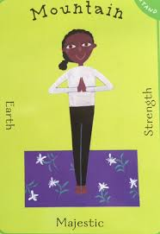  Luego se les explica, que se trata de representar una montaña. Se mantiene la posición por 15 segundos x 3 veces.  - El árbol, se les indica la posición, luego se pregunta, qué creen que pueda representar esta posición frente a la naturaleza.  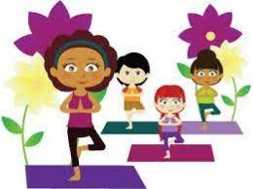  - El triángulo, se les indica la posición, luego se pregunta, qué creen que pueda representar esta posición frente a la naturaleza, observar y hacer comentarios.  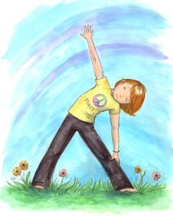  Luego se les explica, que se trata de representar un triángulo. Se mantiene la posición por 15 segundos x 3 veces.  - El guerrero, se les indica la posición, luego se pregunta, qué creen que pueda representar esta posición frente a la naturaleza.  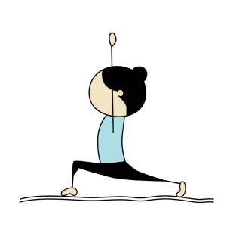  Luego se les explica, que se trata de representar un guerrero. Se mantiene la posición por 15 segundos x 3 veces.  - La mariposa, se les indica la posición, luego se pregunta, qué creen que pueda representar esta posición frente a la naturaleza.  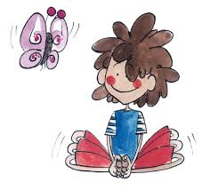  Luego se les explica, que se trata de representar una mariposa. Se mantiene la posición por 15 segundos x 3 veces.  - El perro, se les indica la posición, luego se pregunta, qué creen que pueda representar esta posición frente a la naturaleza.  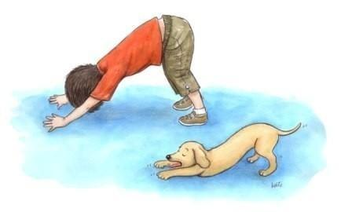  Luego se les explica, que se trata de representar una mariposa. Se mantiene la posición por 15 segundos x 3 veces.  - El gato, se les indica la posición, luego se pregunta, qué creen que pueda representar esta posición frente a la naturaleza.  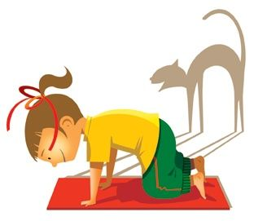  Luego se les explica, que se trata de representar una mariposa. Se mantiene la posición por 15 segundos x 3 veces.  - La cobra, se les indica la posición, luego se pregunta, qué creen que pueda representar esta posición frente a la naturaleza.  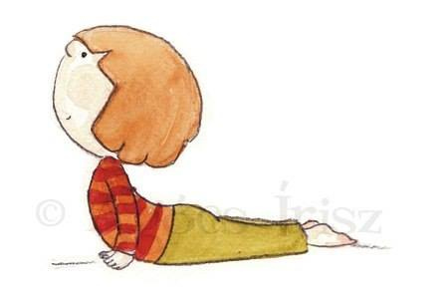  Luego se les explica, que se trata de representar una serpiente cobra. Se mantiene la posición por 15 segundos x 3 veces.  - Para terminar se acuestan boca arriba y comienzan respiración completa con los ojos cerrados, guiada por el profesor@. X 5 veces.
FINAL | - Hidratación  - Estiramientos  - Juegos y/o ejercicios de relajación muscular

OBSERVACIONES: _________________________________________________
__________________________________________________________________

INSTITUCION: Cristóbal Colón
DOCENTE: Eliana Arcos
FECHA:
AREA: Educación Física
GRADO: 4 Edad: 9 -11 años
Actividades relacionadas con: la marcha y posturas sentada y erecta, equilibrio, resistencia aeróbica, velocidad de reacción, velocidad gestual, velocidad de desplazamiento y flexibilidad, coordinación.
COMPETENCIA: Motriz y expresiva corporal.
DESEMPEÑOS:
- Aplico técnicas de tensión- relajación y control del cuerpo,
- Exploro formas básicas de movimiento en mi cuerpo a nivel global y segmentario.
- Exploro posibilidades de movimientos con elementos.

MATERIALES: Lazos y pelotas

FASES | ACTIVIDADES
INICIAL | ACTIVIDADES DE SICOMOTRICIDAD:  - Respiración completa.  - Resistencia aeróbica.  - Velocidad de reacción.  - Velocidad de desplazamiento.  - Coordinación.  CALENTAMIENTO:  - Movilidad articular desde la cabeza hacia los pies.  - Cabeza, cuello, hombros, codos, muñecas, manos, columna, caderas, rodillas, rodillas, tobillos, pies.  - Más movilidad… chasqueando los dedos, luego moviendo los brazos como si fueras a asaltar la cuerda, acompañando el movimiento con el cabeza, seguido sin dejar de mover los brazos, levanta rodillas en forma alterna-continúa, finalmente lo acompaña de movimiento de caderas hacia adelante sin dejar de mover los brazos, las caderas, las rodillas y la cabeza.  - Estiramientos.  - Movimientos de balanceo hacia adelante y hacia atrás, en el lugar donde estás parad@. X 5 veces.
CENTRAL | ACTIVIDADES:  - Con una cuerda de 1,50 cms; un niño la agarra y estirada, empieza a girar sin que se levante del piso la cuerda, para que cada vez que pasen, los compañeros salten. 5 veces X 30 segundos, con cambio de persona que gira con la cuerda.  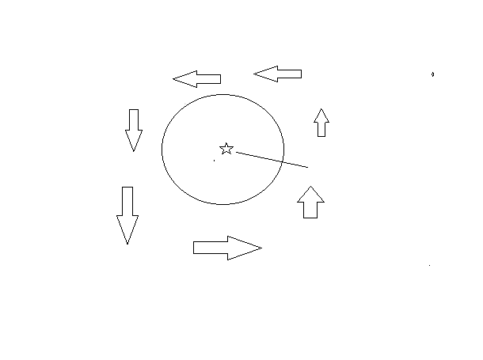  - Luego se organizan dos grupos, los que saben saltar la cuerda y los que no.  - Los que saben saltar la cuerda quedan con una cuerda de 5 metros o más para hacer 2 filas e ir pasando a saltar. Las condiciones: para saltar, deben entrar, máximo saltan 20 veces seguidas y salen, no se salta caucho.  - Después cogen cuerdas de un metro cincuenta (1,50 cms) por parejas y saltan hacia adelante, hacia atrás y cruzándola por delante.  - Los que no saben saltar la cuerda, se organizan por parejas y con una cuerda de un metro cincuenta (1.50 cm) por pareja. El profesor@ explica cómo es el salto, con pies juntos, agarrando las manos de un niño y frente a él. Se explica: salto y descanso, salto y descanso, y se hace con él. Cada uno salta o intenta 5 veces, luego cambia con el compañero.  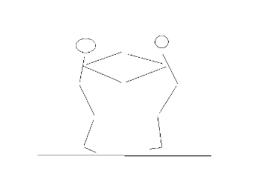  - Para finalizar, se hacen estiramientos debido a la actividad de las piernas.  - Se agarra un pie para llevar la pierna hacia atrás y estirar el muslo. X 5 veces para cada pierna.  - Se agacha hasta que los glúteos tocan los tobillos, sin dejarse caer y con los brazos extendidos adelante para ayudar al equilibrio. X 5 segundos, x 5 veces.  - Con pies juntos y de pie se estiran los brazos hacia arriba y desde allí, baja suavemente y hasta tocar los pies (ojalá), o por lo menos las rodillas, mantener 5 segundos x 5 veces.
FINAL | - Hidratación  - Estiramientos  - Juegos y/o ejercicios de relajación muscular

OBSERVACIONES: _________________________________________________
__________________________________________________________________

INSTITUCION: Cristóbal Colón
DOCENTE: Eliana Arcos
FECHA:
AREA: Educación Física
GRADO: 4 Edad: 9 -11 años
Actividades relacionadas con: la marcha y posturas sentada y erecta, equilibrio, resistencia aeróbica, velocidad de reacción, velocidad gestual, velocidad de desplazamiento y flexibilidad, coordinación.
COMPETENCIA: Motriz y expresiva corporal.
DESEMPEÑOS:
- Exploro juegos y actividad física de acuerdo a mi edad y mis posibilidades.
- Identifico técnicas de expresión corporal que llevan a la regulación emocional en situaciones de juego y actividad física.
- Identifico mis capacidades, cuando me esfuerzo en la actividad física.

MATERIALES: Grabadora, música en cd o memoria

FASES | ACTIVIDADES
INICIAL | ACTIVIDADES DE SICOMOTRICIDAD:  - Respiración completa.  - Resistencia aeróbica.  - Velocidad de reacción.  - Velocidad de desplazamiento.  - La marcha.  - Coordinación.  CALENTAMIENTO:  - Movilidad articular desde los pies hacia la cabeza.  - Pies, tobillos, rodillas, caderas, manos, muñecas, codos, hombros, columna, cuello, cabeza, cara.  - Al ritmo del chuchuwa, hacemos que se dejen guiar de los pasos del cantante.  - Primero marchando.  - Movimiento de caderas.  - Brazo extendido y con ellos la cadera y los mueve hacia los lados.  - Puño cerrado.  - Dedos arriba.  - Brazo extendido y con ellos la cadera y los mueve hacia los lados. Puño cerrado.  Dedos arriba. Hombro fruncido.  - Brazo extendido. Puño cerrado. Dedos arriba. Hombro fruncido. Cabeza hacia atrás.  - Brazo extendido. Puño cerrado. Dedos arriba. Hombro fruncido. Cabeza hacia atrás. Cola hacia atrás.  - Brazo extendido. Puño cerrado. Dedos arriba. Hombro fruncido. Cabeza hacia atrás. Cola hacia atrás. Pie de pingüino.  - Brazo extendido Puño cerrado. Dedos arriba. Hombro fruncido. Cabeza hacia atrás. Cola hacia atrás. Pie de pingüino. Lengua hacia afuera.  - Se hace respiración completa, guiada, inspira contando hasta 5, sostiene 3 conteos, expira contando hasta 5, sostiene 3. se realiza x 5 veces.  - Pregunta ¿cómo se siente después de hacer la respiración?  - ¿Cómo se sentía recién terminó la canción?
CENTRAL | ACTIVIDADES:  - Escogemos varias canciones de diferentes estilos para la clase y que ellos vivencien la sensación que les da y cómo se pueden mover.  - Canciones:  - La sinfonía de los juguetes de Mozart, Badinerie de Johan S. Bach, Concierto de Aranjuez de Joaquín Rodrigo, Polka Trish Trash de Johann Strauss, el brindis de la traviata de Giuseppe Verdi, La habanera de la ópera Carmen de Bizet, la danza China de Tchaicovsky, La donna é movile de Giuseppe verdi.  - Por otro lado música más convencional, pero que tampoco están acostumbrados para ver qué les transmite, para que ellos expresen de acuerdo a lo que oyen y bailen o muevan sus cuerpos.  - Sorry de Justin Bieber, we wanna de Alexandra Stan, mambo nº 5, Worth it de 5th armony, animals de martin garrix, zapatos rotos, la cumparsita, ras tas tas, para darles gusto, salsa, merengue y bachata.  - La profesora o profesor, guía en algunos movimientos que ellos por pena no realizan y les hace repetir, hasta que vayan soltando un poco más.  - Terminada la actividad, se repite la respiración completa guiada y las preguntas de qué le transmite la música según lo que conoce y siente, y como puede mover su cuerpo de acuerdo con eso.  - Estiramientos.  - Por parejas, uno acostado y otro empuja con suavidad sus piernas extendidas hacia el abdomen del compañero. Cada uno X 5 veces.  - Cada uno, sentado, estira los brazos para tocar las rodillas o los tobillos, mantener X 5 segundos X 7 veces.  - Se acuesta sobre la espalda y lleva piernas juntas hacia atrás pasando la cabeza, con las manos sosteniendo las caderas o extendidas a cada lado del cuerpo. X 5 veces.
FINAL | - Hidratación  - Estiramientos  - Juegos y/o ejercicios de relajación muscular

OBSERVACIONES: _________________________________________________
__________________________________________________________________

